Gemeente Enschede, verkeersbesluit: Instellen parkeerverbodszone Diekmanterrein t.h.v. J.J. van Deinselaan Enschede | 
Datum : 7 september 2018
Ons kenmerk : V-2018-5526 1800077427

Burgemeester en Wethouders van Enschede

Besluit
- door het verwijderen van verkeersborden E1 (zone begin en einde) van bijlage 1 van RVV 1990 de parkeerverbodszone op te heffen op ondergenoemde locaties:
o ter hoogte van JJ van Deinselaan 20 aan de zuidzijde van de rijbaan in oostelijke richting;
o ter hoogte van de aansluiting van de Weggelhorstweg op de JJ van Deinselaan nabij perceel JJ van Deinselaan 28;
o ter hoogte van JJ van Deinselaan 28 aan de oostzijde van de rijbaan in noordelijke richting;
- door verwijderen van verkeersborden E1 van bijlage 1 van RVV 1990 het parkeerverbod op te heffen op ondergenoemde locaties:
o ter hoogte van de aansluiting van de Weggelhorstweg op de JJ van Deinselaan nabij perceel JJ van Deinselaan 28 aan beide zijden van de weg;
o op de Weggelhorstweg ter hoogte van perceel Weggelhorstweg 30 in zuidelijke richting aan beide zijden van de weg;
o op de Weggelhorstweg aan beide zijden van de weg vanaf de aansluiting met de JJ van Deinselaan aan de noordzijde tot en met het parkeerterrein van SC Enschede;
- door het plaatsen van verkeersborden E1 (zone begin en einde) van bijlage 1 van RVV 1990 een parkeerverbodszone in te stellen op ondergenoemde locaties:
o ter hoogte van de inrit naar het Diekman terrein vanaf de JJ van Deinselaan gelegen tegenover de Schultenhofstraat;
o ter hoogte van de inrit naar het Diekman terrein vanaf de JJ van Deinselaan gelegen tegenover de Doctor Wagenaarstraat;
o ter hoogte van de inrit naar het Diekman terrein vanaf de JJ van Deinselaan gelegen tegenover de Hendrik Smeltweg;
o ter hoogte van de inrit naar het Diekman terrein vanaf de JJ van Deinselaan gelegen tegenover de Benkoelenstraat;

Belangenafweging en motivering
Dit besluit wordt genomen uit oogpunt van het/de genoemde doel(en) in artikel 2 van de Wegenverkeerswet 1994:
- het in stand houden van de weg en het waarborgen van de bruikbaarheid daarvan
- het zoveel mogelijk waarborgen van de vrijheid van het verkeer
Bij de afweging van de diverse belangen is/zijn deze doelstelling(-en) zwaarder bevonden dan andere met dit besluit betrokken doelstellingen en belangen.

Er is overleg gevoerd met de verkeersadviseur van Politie Oost-Nederland, district Twente, die kan instemmen met deze maatregel.

Huidige situatie
Het Diekmanterrein is gelegen in de wijk Varvik-Diekman, ten zuiden van het centrum van Enschede. Op het terrein zijn diverse bedrijven, sportgelegenheden en -verenigingen gevestigd. Zo zijn onder andere een aantal voetbalverenigingen, een zwembad, tenniscentrum en een sporthal aanwezig op het terrein. Daarnaast zijn er ook een apotheek, een kinderopvang en een middelbare school gevestigd. Alle bedrijven, verenigingen en organisaties op het Diekmanterrein genereren samen veel verkeer, op alle dagen van de week en gedurende de hele dag. Ten behoeve van al dit verkeer zijn meerdere parkeerterreinen ingericht op het Diekmanterrein.

Om de toegangswegen en omliggende wegen op het Diekmanterrein in stand te houden en bruikbaarheid daarvan te waarborgen zijn op een aantal plaatsen parkeerverboden en een parkeerverbodszone ingericht.

Aanleiding nieuw verkeersbesluit
Ondanks dat het Diekmanterrein over voldoende parkeergelegenheid beschikt en op diverse plekken parkeerverboden zijn ingesteld wordt geconstateerd dat de huidige verboden niet toereikend zijn. Het komt regelmatig voor dat auto’s buiten de parkeervakken parkeren worden of in de berm. Dit blijkt de nodige hinder te geven en ten koste te gaan van de bruikbaarheid van de wegen op het Diekmanterrein. Bovengenoemde hinder heeft mogelijk gevolgen voor de bereikbaarheid van diverse sportgelegenheden door hulpdiensten. Aangezien voldoende parkeergelegenheid beschikbaar is op het terrein is het niet wenselijk om buiten de parkeervakken te parkeren en daarmee de rijbaan (mogelijk) te blokkeren.

Doelstelling nieuw verkeersbesluit
Het doel van de in dit verkeersbesluit benoemde verkeersmaatregelen is om te zorgen dat auto’s enkel in parkeervakken parkeren en niet meer langs de rijbaan of in de bermen. Hiermee wordt de weg in stand gehouden en de bruikbaarheid daarvan gewaarborgd. Tevens blijven de diverse verenigingen en organisaties op het Diekmanterrein bereikbaar voor hulpdiensten. Ten opzichte van de huidige losse verkeersmaatregelen is de parkeerverbodszone in dit verkeersbesluit geldig voor het gehele gebied. De parkeerverbodszone wordt ingesteld op alle vier toegangen tot het Diekmanterrein vanaf de JJ van Deinselaan. Aangezien dat de enige toegangen zijn voor automobilisten tot het Diekmanterrein wordt daarmee een sluitende parkeerverbodszone voor het gehele terrein ingesteld.

De momenteel geldende parkeerverbodszone en parkeerverboden op het Diekmanterrein vallen binnen de nieuwe parkeerverbodszone en komen daarmee te vervallen. De hierbij behorende bebording wordt om bovengenoemde reden verwijderd. De huidige parkeerverbodszone beperkt zich tot het parkeerterrein wat gelegen is tussen de sporthal en de middelbare school. De verbodszone loopt vanaf de JJ van Deinselaan tot en met het perceel JJ van Deinselaan 28. Daarnaast zijn op de Weggelhorstweg een aantal parkeerverboden ingesteld welke dus ook worden verwijderd.

Wettelijk kader
Het nemen van een verkeersbesluit is volgens artikel 15 van de Wegenverkeerswet 1994 vereist indien:
- door plaatsing of verwijdering van verkeerstekens, en onderborden, een gebod of verbod wordt ingesteld of aangepast,

Burgemeester en Wethouders zijn volgens artikel 18, lid 1d, van de Wegenverkeerswet 1994 (WVW)
bevoegd om verkeersbesluiten te nemen, te wijzigen en in te trekken.

Verkeersbesluiten worden genomen na overleg met de (vertegenwoordiger van) de korpschef conform artikel 24 van het BABW.

Bebordingsplan

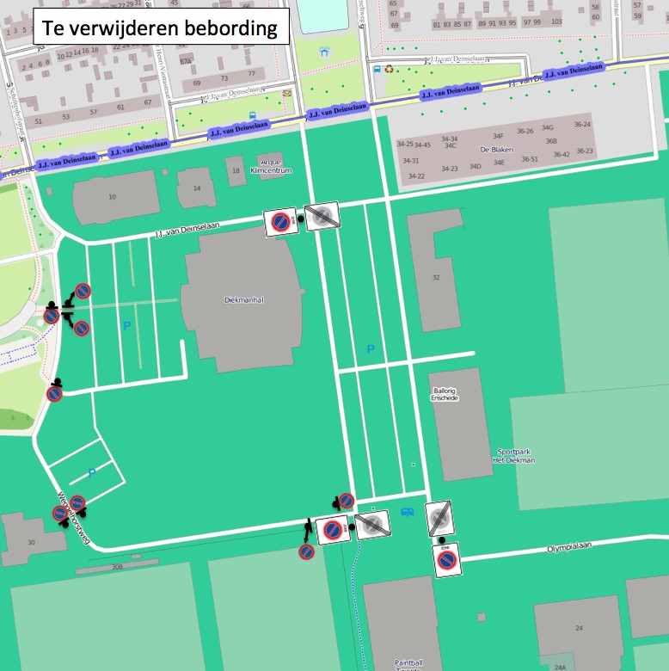

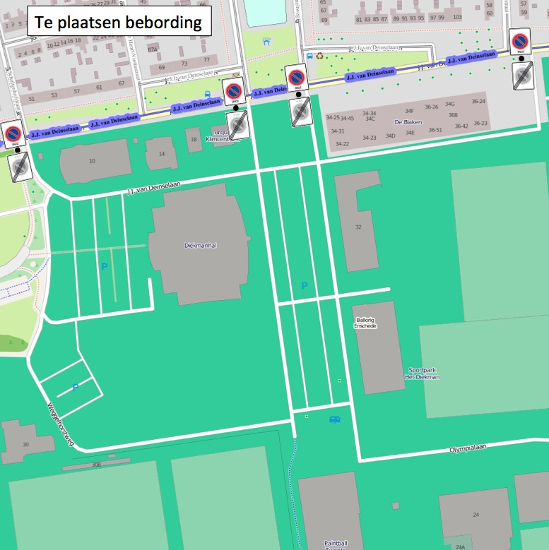

Bezwaar
Op grond van de Algemene wet bestuursrecht kan iedereen van wie het belang rechtstreeks bij een besluit is betrokken, hiertegen een bezwaarschrift indienen. Dit moet gebeuren binnen zes weken na de dag waarop burgemeester en wethouders het besluit hebben verzonden.

Het bezwaarschrift moet worden gericht aan Burgemeester en Wethouders, Commissie Bezwaarschriften, Postbus 20, 7500 AA te Enschede. In het bezwaarschift moeten in ieder geval de volgende onderwerpen opgenomen zijn:
- uw naam en adres;
- de datum waarop u het bezwaarschrift schrijft;
- de datum van vermelding in de digitale Staatscourant;
- tegen welk besluit u bezwaar maakt (met vermelding van besluitnummer);
- de reden waarom u het er niet mee eens bent;
- uw handtekening;

Het maken van bezwaar schorst niet de werking van dit besluit.

Aldus vastgesteld op 7 september 2018

Burgemeester en Wethouders van Enschede,
namens dezen,

W.B. Vochteloo,
hoofd afdeling Bestemmen & Vergunnen

